Editor de Código
SimPDM cuenta con una herramienta disponible para que el alumno pueda crear y editar sus propios programas en lenguaje ensamblador: el editor de código.
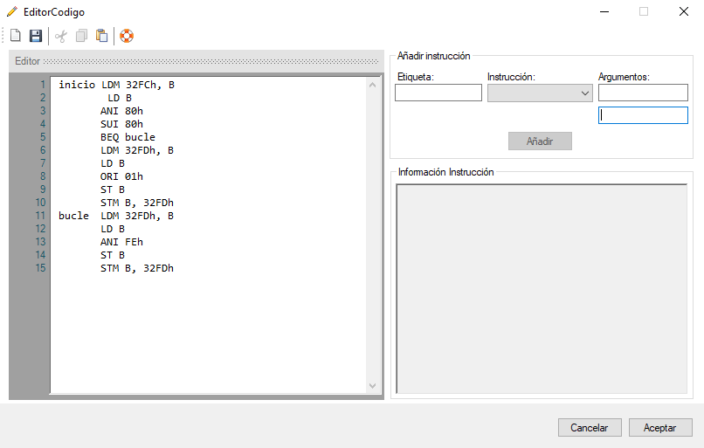
*Ventana del editor de código con un programa ya cargado
Esta ventana se puede dividir en tres partes:
- Editor
- Panel Añadir Instrucción
- Información Instrucción
El editor permite escribir un programa, numerando las líneas que se vayan escribiendo. Se puede escribir directamente sobre él, o utilizar la funcionalidad Añadir instrucción.
Para añadir una instrucción, utilizando esta funcionalidad, debemos completar los campos Instrucción y Argumentos, dejando como opcional el campo etiqueta. Al seleccionar una instrucción, en el panel de Información Instrucción se mostrará la información relativa a dicha instrucción: parámetros, sintaxis y casos de uso.
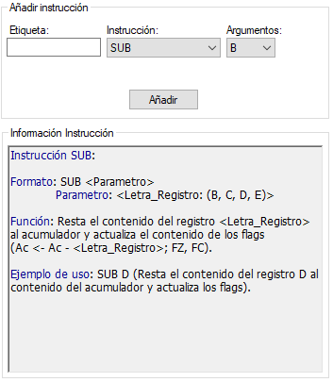
*Ejemplo sobre como añadir una instrucción SUB B al editor.
El Editor de Código posee, además, una barra de herramientas que permite limpiar el programa actual, guardarlo como un programa nuevo; opciones de edición: copiar, cortar y pegar; y mostrar la ayuda.
*Barra de herramientas

